・

特集：シェアサイクルについて

NPO法人小平市民活動ネットワーク　2019年7月10日発行

**市内＆近隣のイベントや市民活動情報が満載！ ２か月分のカレンダーも便利！**

2019年8月号の発行予定は8月10日（土）掲載情報の〆切は8月3日（土）



Vol.186



「連」は、毎月1500部発行し、市内の公民館や地域センター、元気村、福祉会館、社協ボランティアセンター、市役所、各種メディア、当NPO法人の会員、その月の情報掲載団体、過去の関係団体・個人などに配布しています。



掲載に関する問合せ　FAX 042-323-5450（藤原）E-mail:info@kodaira-shimnet.jp http://kodaira-shimnet.jp/

ＮＰＯ法人 小平市民活動ネットワーク

**市民活動・地域活動★夏の交流会**

市民活動やボランティア活動に関心のある方、自治会・町会や商店・企業、学校、農業関係などの皆様、ぜひ情報交換と交流にお越しください。新しいつながりを作るチャンスです。どなたでもご参加いただけます。

【日時】７月２６日（金）１８:３０～２０:３０

【場所】小平市福祉会館4階小ホール

【会費】1,000円　（軽食あり）

【申込】FAX 042-323-5450（藤原）、

E-mail　:　info@kodaira-shimnet.jp

【〆切】7月２０日（土）

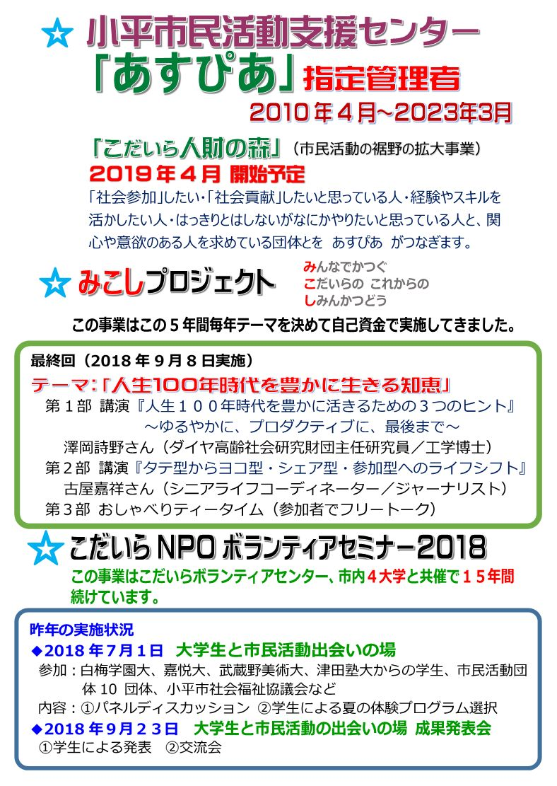



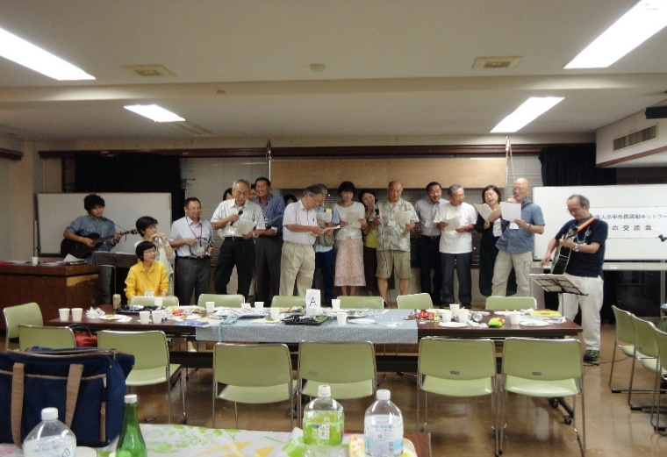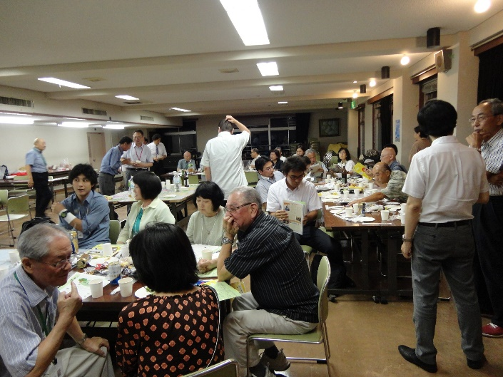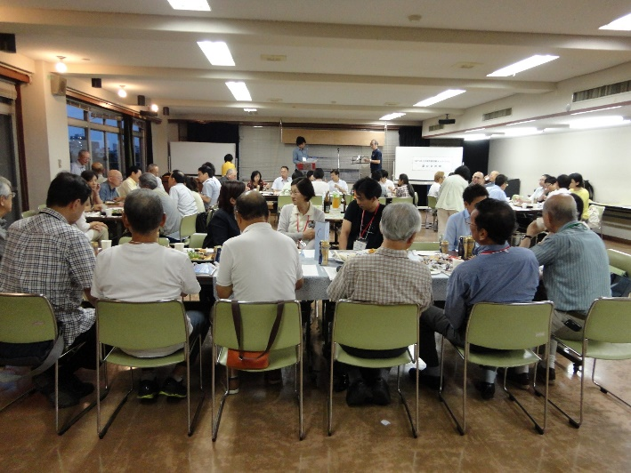

2018年の交流会